POBALTSKÉ KRAJINY – Litva, Lotyšsko, Estónsko

Poloha: - výhodná prímorská poloha
- susedia s Poľskom, Bieloruskom a Ruskom
Povrch: - je rovinatý, tvorený nížinami, najväčšia nížina je Baltská nížina
- na území Estónska vyskytujú močiare, rašeliniská a jazerá
- najvyšší bod týchto krajín nepresahuje 320 m n.m.
- najdlhšími riekami sú tu rieka Neman a Západná Dvina
Hlavné mestá: Litva – Vilnius
Lotyšsko – Riga
Estónsko – Talin
Štátne zriadenie: - všetky krajiny sú republiky
Zaujímavosti:
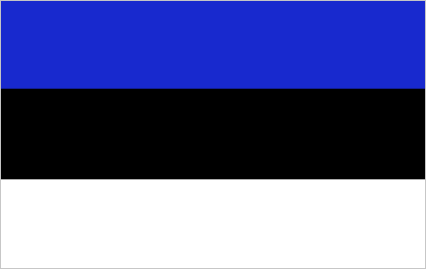
- Estónsko - je najmenšia pobaltská krajina
- estónčina je ugrofínsky jazyk
- farby estónskej vlajky znamenajú: modrá – nádej, more, obloha
sivá – utrpenie, farba kabáta roľníkov, bila – sneh, brezová kôra
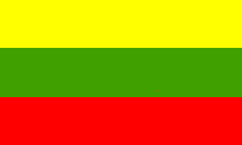
  - Litva – najväčšia pobaltská krajina
- 9/10 svetového jantáru pochádza z Litvy
- Skutočný stred Európy sa nachádza v blízkosti hlavného mesta Vilnius
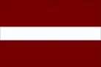
  - Lotyšsko – výroba papiera
- až 60 000 lotyšov žije v zahraničí ( Austrália)
- dva úradné jazyky : lotyština a ruština

